Муниципальное бюджетное общеобразовательное учреждение средняя общеобразовательная школа № 4 г. Дивногорска
«СОГЛАСОВАНО»  Руководитель ШМО  учителей физико-математической образовательной  области  __________ Карпинская Т.В.  «________»______2014 г.  Протокол №_________ | «РЕКОМЕНДОВАНО»  Председатель МС  _________М.М.Комиссарова  «________»______2014 г.  Протокол №_________ | «УТВЕРЖДЕНО»  Директор МБОУ СОШ №4  __________И.В.Кирилина  «________»______2014 г.

Рабочая программа по учебному предмету
«Информатика и ИКТ»
7 класса
учителя информатики
Карпинской Т.В.
2014-2015 уч.год

Пояснительная записка

Рабочая программа курса «Информатика и ИКТ» 7 класс составлена на основе авторской программы Н.В. Макаровой «Программа по информатике и ИКТ» (системно-информационная концепция). – СПб.: Питер, 2008., Базисного учебного плана общеобразовательных учреждений Российской Федерации, утвержденного приказом Минобразования РФ № 1312 от 09. 03. 2004.

Цели обучения информатике и ИКТ:
- освоение системы базовых знаний, отражающих вклад информатики в формирование современной научной картины мира, роль информационных процессов в обществе, биологических и технических системах;
- овладение умениями применять, анализировать, преобразовывать информационные модели реальных объектов и процессов, используя при этом информационные и коммуникационные технологии (ИКТ), в том числе при изучении других школьных дисциплин;
- развитие познавательных интересов, интеллектуальных и творческих способностей путем освоения и использования методов информатики и средств ИКТ при изучении других школьных предметов;
- воспитание ответственного отношения к соблюдению этических и правовых норм информационной деятельности;
- приобретение опыта использования информационных технологий в индивидуальной и коллективной учебной и познавательной, в том числе проектной деятельности.

На основании требований Государственного образовательного стандарта 2004 г. в содержании рабочей программы предполагается реализовать актуальные в настоящее время личностно-ориентированный и деятельностный подходы, которые определяют задачи обучения:
- приобретение знаний по основным содержательным линиям изучения курса информатики и ИКТ;
- овладение способами деятельности в основных программных средах и использования информационных ресурсов;

В качестве основных задач обучения в соответствии с системно-информационной концепцией выделяются следующие:
- формирование информационной культуры школьника, уровень которой определяют:
- система базовых знаний, отражающих вклад информатики в формирование современной научной картины мира, роль информационных процессов в обществе, биологических и технических системах;
- знания и умения целенаправленной работы с информацией на основе системного подхода к анализу структуры объектов, создания и исследования информационных моделей;
- умения применять, анализировать, преобразовывать информационные модели реальных объектов и процессов на базе современных информационно-коммуникационных технологий;
- развитие логического мышления, творческого и познавательного потенциала школьника, его коммуникативных способностей на базе современного компьютерного инструментария;
- приобретение опыта использования информационных технологий в индивидуальной и коллективной, в том числе проектной деятельности,
- воспитание ответственного отношения к соблюдению этических и правовых норм информационной деятельности.

Рабочая программа адаптирована к школьному компоненту, согласно которого информатика изучается в 7 классе в объеме 34 часов, из расчета 1 час в неделю.

Программой предусмотрено проведение:
- контрольных работ – 4
- практических работ - 12.
Изменения, внесенные в рабочую программу
Так как автором предусмотрено изучение по 2 часа в неделю (68 в год), а по учебному плану школы предусмотрено изучение 1 часа в неделю, в связи с этим, возникла необходимость программу модифицировать на 34 часа в год, что является отличием от авторской программы.

Требования к уровню подготовки учеников

В результате изучения следующих разделов информатики и ИКТ учащиеся должны:
знать:
- понятие информации и ее основные свойства;
- виды органолептической информации;
- основные формы представления информации;
- назначение языка, кода и кодирования информации;
- основные единицы измерения объема информации;
- основные виды информационной деятельности человека;
- роль технических устройств на всех этапах работы человека с информацией;
- основные составляющие схемы передачи информации;
- назначение носителей информации;
- основные средства защиты информации;
- понятие информационного процесса;
- понятие информационной технологии и основные этапы ее развития;
- роль технических средств в информационных процессах;
- понятия объекта управления, управляющего воздействия, обратной связи;
- структуру замкнутой и разомкнутой системы управления;
- назначение алгоритма и его определение;
- типовые конструкции алгоритма;
- представление алгоритма в виде блок-схемы;
- основные стадии разработки алгоритма;
- понятия программы и программного обеспечения;
- отличие программы от алгоритма;
- назначение системного программного обеспечения;
- назначение прикладного программного обеспечения;
- назначение инструментария программирования.
- понятия файла и папки, назначение их параметры;
- основные действия с файлами и папками;
- назначение и структуру графического интерфейса;
- представление о приложении, документе, задаче;
- назначение Рабочего стола, Панели задач, Панели управления;
уметь:
- определять информационный объем любого текста;
- кодировать текст с помощью какого-либо способа;
- приводить примеры информационной деятельности человека;
- приводить примеры использования технических устройств при работе с информацией;
- приводить примеры носителей информации;
- приводить примеры способов защиты информации;
- шифровать фразы с помощью своего ключа;
- приводить примеры информационных процессов в обществе, в живой природе, в технике;
- приводить примеры технических устройств, используемых в информационной технологии;
- объяснить отличия процедурного и объектного подходов при программировании на примерах из окружающей жизни.
- просматривать информацию о параметрах папки и файла;
- выполнять разными способами стандартные действия с папками и файлами;
- работать в программе Проводник;
- выполнять стандартные действия с окнами;
- изменять параметры Рабочего стола: фон, рисунок, цвет, заставку;
- осуществлять запуск приложений или документов и переключаться между задачами;
- работать в стандартных средах: Калькулятора; WordPad; Paint;
- создавать составной документ, используя различные технологии обмена данными;
- свободно работать на клавиатуре компьютера;
- осуществлять физическое подключение к системному блоку любого устройства ввода и производить его установку в компьютере;
- ориентироваться в характеристиках устройств вывода;

Содержание изучаемого курса

Раздел1. Информационная картина мира
Информация. Роль информации в жизни людей. Представление информации в компьютере. Основные информационные процессы: хранение, передача и обработка информации. Восприятие, запоминание и преобразование сигналов живыми организмами. Понятие количества информации: различные подходы. Единицы измерения количества информации. Информационная деятельность человека. Понятие объекта. Свойства и параметры объекта. Действие как характеристика объекта. Среда существования объекта. Все перечисленные понятия формируются в процессе рассмотрения предметов окружающего мира. Представление сведений об объектах в виде таблицы. Понятие модели. Примеры материальных и нематериальных моделей. Понятие информационной модели объекта. Выделение цели при создании информационной модели. Представление информационной модели объекта в виде таблицы, названиями которой являются: имя объекта, имена параметров, значения параметров, действия, среда.

Раздел 2. Программное обеспечение информационных технологий
Назначение системной среды Windows. Представление о файле. Параметры файла и действия над файлом. Представление о папке. Параметры папки и действия над папкой. Работа с папками и файлами с помощью Основного меню и Панели инструментов. Программа Проводник. Графический интерфейс и его объекты. Работа с окнами графического интерфейса. Настройка параметров Рабочего стола. Приложение и документ. Запуск приложений (программ). Работа в среде Windows как в многозадачной среде. Организация обмена данными. Технология и способы обмена данными. Антивирусная защита дисков. Создание архивных файлов.
Растровая и векторная графика. Изучение интерфейса графического редактора Paint. Форматы графических файлов. Создание изображений с помощью инструментов растрового графического редактора. Использование примитивов и шаблонов. Редактирование рисунка. Создание надписи. Геометрические преобразования. Конструирование графических объектов: выделение, объединение.
Общая характеристика текстового процессора Word. Создание и простейшее редактирование документов (вставка, удаление и замена символов, работа с фрагментами текстов). Знакомство с приёмами квалифицированного письма, «слепой» десятипальцевый метод клавиатурного письма. Параметры шрифта, параметры абзаца. Форматирование текстовых документов. Создание, редактирование и форматирование таблиц. Сохранение документа в различных текстовых форматах. Печать документа.
Понятие и определение алгоритма. Исполнитель алгоритма. Свойства алгоритмов. Формы представления алгоритма: словесная, графическая, табличная, программа. Типовые алгоритмические конструкции: последовательность, ветвление. Стадии создания алгоритма. Линейный алгоритм. Разветвляющийся алгоритм. Подходы к созданию программы. Программирование в среде Pascal: инструментарий среды; информационная модель объекта.
Раздел 3. Техническое обеспечение информационных технологий
Компьютер как средство обработки информации. Роль микропроцессора в структуре компьютера. Основные характеристики микропроцессора. Структурная схема компьютера. Системный блок и системная плата. Устройства памяти. Устройства ввода, вывода информации.
Формы и средства контроля
№ п\п | Тема
1. | Контрольная работа № 1 по теме: «Информация и объект»
2. | Контрольная работа № 2 по теме: «Системная среда Windows»
3. | Контрольная работа № 3 по теме: «Работа в текстовом процессоре и графическом редакторе»
4. | Контрольная работа № 4 по теме: «Компьютер как средство обработки информации»

Ресурсное обеспечение программы:
Учебно-методический комплект для учителя:
- Информатика и ИКТ. Учебник 7-9 класс /Под редакцией проф. Н.В. Макаровой – СПб.: Питер, 2010г.
- Информатика и ИКТ. Практикум 7-9 класс /под ред. проф. Н.В. Макаровой. – СПб.: Питер, 2010г
- Информатика и ИКТ: Методическое пособие для учителей. Часть 1, Информационная картина мира / под ред. проф. Н.В. Макаровой – СПб.: Питер, 2010г.
- Информатика и ИКТ: Методическое пособие для учителей. Часть 2 , Информационная картина мира / под ред. проф. Н.В. Макаровой – СПб.: Питер, 2010г.
- Информатика и ИКТ: Методическое пособие для учителей. Часть 3, Информационная картина мира / под ред. проф. Н.В. Макаровой – СПб.: Питер, 2010г.

Учебно-методический комплект для учащихся:
- Информатика и ИКТ. Учебник 7-9 класс /Под редакцией проф. Н.В. Макаровой – СПб.: Питер, 2010г.
- Информатика и ИКТ. Практикум 7-9 класс /под ред. проф. Н.В. Макаровой. – СПб.: Питер, 2010г

Программное обеспечение: ОС Windows, Microsoft Office и т.д.

Действие программы

Срок действия образовательной программы определяется сроком действия государственного образовательного стандарта по данной дисциплине и обучения учащихся по заявленному УМК;
Учебная программа может разрабатываться учителем-предметником , обсуждаться на ШМО в течении учебного года и утверждаться с изменениями до начала нового учебного года.

Календарно-тематическое планирование
7а, 7б классы
№ урока (год) | № урока в теме | Наименование раздела и тем | Номер темы в учебнике и практикуме (П) | дата |  | Домашнее задание | Примечание
Информационная картина мира  (8 часов) |  |  | Часть I. | 7а | 7б
1. | 1. | Введение. Техника безопасности и правила поведения в компьютерном классе. Понятие об информации. | 1 |  |  | Тема 1, с.15, ответить на вопросы 4,5,10
2. | 2. | Представление информации. | 2 |  |  | Тема 2 (2.1, 2.2),с.27, отв.на вопр.12-17
3. | 3. | Информационная деятельность человека. Информационные процессы. | 3, 4.1 |  |  | Тема 3, с.39, отв. на вопр.6,7
4. | 4. | Представление об объектах окружающего мира. Свойства и параметры объектов. | 6.1, 6.2 |  |  | Тема 6 (6.1, 6.2), с.69, отв. на вопр.1,2,5,7,8
5. | 5. | Действие как характеристика объекта. Самостоятельная работа «Информация и объект». | 6.3 |  |  | Тема 6 (6.3, 6.4), с.69, отв. на вопр.13,14,18
6. | 6. | Среда существования объекта. Практическая работа №1 «Работа на клавиатуре» | 6.4, 19.2 |  |  | Читать п.19.2, выучить клавиши
7. | 7. | Контрольная работа №1 «Информация и объект» |  |  |  | п.19.2, выписать термины в тетрадь
8. | 8. | Понятие модели объекта. | 7.1 |  |  | Тема 7, с.72, заполнить таблицу 7.1 для объекта «Калькулятор»
Программное обеспечение информационных технологий  (22 часа) |  |  | Часть II.
9. | 1. | Назначение системной среды Windows. Представление о файле и папке. | 14.1, 14.2, 14.3 |  |  | Тема 14, (14.1, 14.2), с.240, отв.на вопр. 2-4
10. | 2. | Практическая работа №2 «Параметры файла и действия над файлом» | П-1.1 |  |  | Тема 14, с.240, отв.на вопр.5-9
11. | 3. | Практическая работа №3 «Параметры папки и действия над папкой» | П-1.2 |  |  | Тема 14, с.240, отв.на вопр.12,14
12. | 4. | Практическая работа №4 «Настройка параметров Рабочего стола. Запуск программ» | П-1.3, 1.4, 1.5 |  |  | Тема 14, с.240, отв.на вопр.26,29
13. | 5. | Практическая работа №5 «Работа с файлами и папками с помощью Проводника». | П-1.6, 1.7 |  |  | Тема 14, подготовка к контрольной работе
14. | 6. | Контрольная работа №2 «Системная среда Windows» |  |  |  | составить кроссворд по изученным темам
15. | 7. | Векторное и растровое изображение. Общая характеристика графического редактора Paint. | П-2.1 |  |  | Практикум, тема 2.1, с.66-70, заполнить таблицу в тетради «Достоинства и недостатки растровой и векторной графики»
16. | 8. | Инструменты графического редактора Paint. Практическая работа №6 «Создание рисунка» | П-2.2 |  |  | Практикум, с.73, отв.на контрольные вопросы
17. | 9. | Практическая работа №7 «Редактирование рисунка» | П-2.2 |  |  | Практикум, с.79, задание 2.3, 2.4, нарисовать план квартиры
18. | 10. | Практическая работа №8 «Создание и редактирование рисунка с текстом» | П-2.3 |  |  | Практикум, с.82, задание 2.8
19. | 11. | Общая характеристика текстового процессора Word. | П-3.1 |  |  | Практикум, с.84-89 читать
20. | 12. | Объекты текстового документа и их параметры. Практическая работа №9 «Создание текстового документа» | П-3.1, 3.2 |  |  | Практикум, 89-96 (читать), с.96, (письменно отв.на воп.9,10)
21. | 13. | Практическая работа №10 «Редактирование тестового документа» | П-3.2 |  |  | Практикум, с.104, задание 3.6
22. | 14. | Практическая работа №11 «Форматирование текстового документа» | П-3.3 |  |  | найти в книгах и учебниках отформатированный текст, объяснить
23. | 15. | Практическая работа №12 «Оформление теста в виде таблицы и печать документа». | П-3.4 |  |  | Практикум, с.116, задание для сам.раб. 3.14
24. | 16. | Контрольная работа №3 «Работа в текстовом процессоре и графическом редакторе» |  |  |  | повторить основные понятия MS Word
25. | 17. | Понятие и свойства алгоритмов. Формы представления алгоритмов. | 12.1, 12.2, 12.3 |  |  | Тема 12 (12.1, 12.2), выучить определение и свойства алгоритмов
26. | 18. | Линейный и разветвляющийся алгоритм. | 12.4, 12.5 |  |  | Тема 12 (12.4, 12.5), с.194, отв.на вопр.7,8,17
27. | 19. | Исполнитель алгоритма. Понятие программы. | 13.1, 13.2 |  |  | с.209, отв.на вопр. 1-4
28. | 20. | Подходы к созданию программы. Интерфейс среды программирования. | 13.3,  П-7.1 |  |  | Тема 13.3, с.209, отв.на вопр.7-8
29. | 21. | Практическая работа №13 «Программная среда. Команды для исполнителя» | П-7.1 |  |  | Практикум, с.246-254, учить команды исполнителя
30. | 22. | Практическая работа №14 «Вычисления в среде программирования». Самостоятельная работа «Основы алгоритмизации и программирования» | П-7.1 |  |  | Практикум, с.252, задание 7.7
Техническое обеспечение информационных технологий (4 часа)
31. | 1. | Компьютер как средство обработки информации. | 16 |  |  | Тема 16, с.275, отв.на контр.вопросы
32. | 2. | Устройства памяти. Устройства ввода информации. | 18, 19 |  |  | Тема 18,19, с.296, отв.на вопр.13
33. | 3. | Устройства вывода информации. | 20 |  |  | Тема 20, с.318, отв.на воп.1-4
34. | 4. | Контрольная работа № 4 «Компьютер как средство обработки информации» |  |  |  | подготовить ообщение или презентацию «Чему я научился на уроках информатики в 7 классе»

Контрольная работа №1
«Информация и объект»
Часть 1.
1.Приведите примеры способов передачи информации по схеме:
Источник (человек) → приёмник (устройство).
2. Даны следующие носители информации:
1) бумага
2) дискета
3) компакт-диск
4) фотоплёнка
5) видеокассета
Какой из них можно использовать (укажите соответствие), чтобы:
а) написать письмо другу
б) записать компьютерную игру
в) сделать фотоизображение
г) записать исполнение песни
д) записать ноты песни
3. Лазерный диск может содержать 640 Мбайт информации. Определите, сколько дискет объёмом 1,44 Мбайт потребуется, чтобы разместить информацию с лазерного диска:
а) 455
б) 65
в) 456
Часть 2.
- Как называют часть окружающего мира, имеющую имя и рассматриваемую как целое?
- Поставьте в соответствие объект и его среду обитания.
1) микроб
2) молекула
3) астероид
4) отрезок
а) космос
б) математика
в) вещество
г) живой организм
3. Поставьте в соответствие характеристику и его значение. Дополните в первом столбце таблицы название объекта, который может иметь такую характеристику, а в четвёртом – допустимые значения к названным характеристикам.

Объект | Название характеристики | Значение | Допустимые значения
 | вес | доброта
 | длина | шар
 | расстояние | 1 метр
 | объём | зелёный
 | свойство личности | 10 литров
 | цвет | 300 километров
 | форма Земли | 100 грамм

Контрольная работа № 2 «Системная среда Windows»

- Заполните таблицу, указав рядом с названиями элементов Windows их номера.

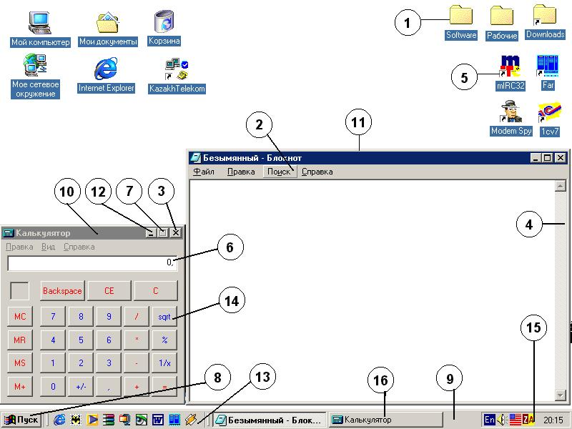

№ | Название элемента | № | Название элемента
 | Кнопка «ПУСК» |  | Управляющая кнопка
 | Папка |  | Полоса прокрутки
 | Ярлык |  | Меню
 | Панель задач |  | Кнопка «Закрыть окно»
 | Панель быстрого запуска |  | Кнопка «Свернуть окно»
 | Системный трэй |  | Кнопка «Развернуть окно»
 | Окно программы |  | Заголовок окна
 | Поле ввода |  | Кнопка программы (задачи)

- Ответьте на вопросы:
а) Какое из окон, изображенных на рисунке активно, а какое нет? Укажите признаки, по которым вы это определили.
б) Сколько окон может быть одновременно открыто на рабочем столе? Сколько окон могут быть активными?
в) Как переключиться между окнами? Укажите все способы.

3. Папка, в которую попадают удаленные объекты, называется:
А) Корзина Б) Мои документы
В) Оперативная Г) Портфель

4. Как перейти с русского на латинский шрифт и обратно?
А) с помощью клавиш <Ctrl>+<Shift> В) А) и Б)
Б) при помощи индикатора клавиатуры Г) по – другому

- Как скопировать документ на дискету наиболее коротким способом?
А) Перетащить выбранный документ в окно с диском А:
Б) Выделить документ, выполнить команды Правка - Копировать и
Диск 3,5 А: - Вставить
В) с помощью кнопки Копировать на панели инструментов
Г) ПКМ на документе, в контекстном меню выбрать команду
Отправить – Диск 3,5 А:

- Как создать папку?
А) только с помощью команды Создать контекстного меню
Б) только с помощью команды Файл-Создать
В) А) и Б)
Г) по-другому

- Что находится в заголовке окна?
А) Имя программы и ее значок
Б) Имя файла и значок программы
В) Значок программы, ее имя и имя документа
Г) Имя файла и имя программы

- Как переименовать документ?
А) Ввести новое имя документа
Б) Использовать команду Файл-Переименовать
В) Выделить документ и применить вариант А)
Г) Выделить документ и применить вариант Б)

Контрольная работа №3 «Работа в текстовом процессоре и графическом редакторе»
Вариант 1.
Часть 1.
1. Текстовый редактор – это программа, предназначенная для:
- Создания, редактирования и форматирования текстовой информации.
- Работы с изображениями в процессе создания игровых программ.
- Управления ресурсами ПК при создании документов.
- Автоматического перевода с символьных языков в машинные двоичные коды.
2. В ряду «символ - …….. – строка – фрагмент текста» пропущено:
- «слово»
- «абзац»
- «страница»
- «текст»
3. К числу основных функций тестового редактора относятся:
- Копирование, перемещение, уничтожение и сортировка фрагментов текста.
- Создание, редактирование, сохранение, печать текстов.
- Строгое соблюдение правописания.
- Автоматическая обработка информации, представленной в текстовых файлах.
4. Символ, вводимый с клавиатуры при наборе текста, отображается на экране дисплея в позиции, определяемой.....
- Задаваемыми координатами.
- Положением курсора.
- Адресом.
- Положением предыдущей набранной буквы.
5. Курсор – это:
- Устройство ввода текстовой информации.
- Клавиша на клавиатуре.
- Наименьший элемент изображения на экране.
- Метка на экране дисплея, указывающая позицию, в которой будет отображён вводимый с клавиатуры символ.
6. Редактирование текста представляет собой....
- Процесс внесения изменений в имеющийся текст.
- Процедуру сохранения текста на диске в виде текстового файла.
- Процесс передачи текстовой информации по компьютерной сети.
- Процедуру считывания с внешнего запоминающего устройства ранее созданного текста.
7. Какая операция не применяется для редактирования текста?
- Удаление в тексте неверно набранного символа.
- Вставка пропущенного символа.
- Замена неверно набранного символа.
- Форматирование текста.
- Печать текста.
8. Процедура автоматического форматирования текста предусматривает....
- Запись текста в буфер обмена.
- Удаление текста.
- Отмену предыдущей операции, совершённой над текстом.
- Автоматическое расположение текста в соответствии с определёнными правилами.
9. В текстовом редакторе при задании параметров страницы устанавливается.....
- Гарнитура, размер, начертание шрифта.
- Отступ, интервал (строчный и межстрочный).
- Поля, ориентация бумаги.
- Стиль, шаблон.
10. Копирование текстового фрагмента в текстовом редакторе предусматривает в первую очередь....
- Указание позиции, начиная с которой должен копироваться текст.
- Выделение копируемого фрагмента.
- Выбор соответствующего пункта меню.
- Открытие нового текстового окна.
11. Что такое текстовый процессор?
- Дополнительная программа к текстовому редактору, для осуществления дополнительных функций.
- Это текстовый редактор с огромными функциональными возможностями.
- Это программа поиска вирусов в текстовом редакторе.
- Это программа для поиска нужного текста в текстовом файле.

Часть 2.
- Каково назначение графического редактора?
- Что такое растровая графика?
- Что означает каждая кнопка в настройках панели инструментов?


- Подпишите все элементы в Палитре.



Контрольная работа №3 «Работа в текстовом процессоре и графическом редакторе»
Вариант 2.
Часть 1.
1. Текстовый редактор – это программа, предназначенная для:
- Создания, редактирования и форматирования текстовой информации.
- Работы с изображениями в процессе создания игровых программ.
- Управления ресурсами ПК при создании документов.
- Автоматического перевода с символьных языков в машинные двоичные коды.
2. В ряду «символ - …….. – строка – фрагмент текста» пропущено:
- «слово»
- «абзац»
- «страница»
- «текст»
3. К числу основных функций тестового редактора относятся:
- Копирование, перемещение, уничтожение и сортировка фрагментов текста.
- Создание, редактирование, сохранение, печать текстов.
- Строгое соблюдение правописания.
- Автоматическая обработка информации, представленной в текстовых файлах.
4. Символ, вводимый с клавиатуры при наборе текста, отображается на экране дисплея в позиции, определяемой.....
- Задаваемыми координатами.
- Положением курсора.
- Адресом.
- Положением предыдущей набранной буквы.
5. Курсор – это:
- Устройство ввода текстовой информации.
- Клавиша на клавиатуре.
- Наименьший элемент изображения на экране.
- Метка на экране дисплея, указывающая позицию, в которой будет отображён вводимый с клавиатуры символ.
6. Редактирование текста представляет собой....
- Процесс внесения изменений в имеющийся текст.
- Процедуру сохранения текста на диске в виде текстового файла.
- Процесс передачи текстовой информации по компьютерной сети.
- Процедуру считывания с внешнего запоминающего устройства ранее созданного текста.
7. Какая операция не применяется для редактирования текста?
- Удаление в тексте неверно набранного символа.
- Вставка пропущенного символа.
- Замена неверно набранного символа.
- Форматирование текста.
- Печать текста.
8. Процедура автоматического форматирования текста предусматривает....
- Запись текста в буфер обмена.
- Удаление текста.
- Отмену предыдущей операции, совершённой над текстом.
- Автоматическое расположение текста в соответствии с определёнными правилами.
9. В текстовом редакторе при задании параметров страницы устанавливается.....
- Гарнитура, размер, начертание шрифта.
- Отступ, интервал (строчный и межстрочный).
- Поля, ориентация бумаги.
- Стиль, шаблон.
10. Копирование текстового фрагмента в текстовом редакторе предусматривает в первую очередь....
- Указание позиции, начиная с которой должен копироваться текст.
- Выделение копируемого фрагмента.
- Выбор соответствующего пункта меню.
- Открытие нового текстового окна.
11. Что такое текстовый процессор?
- Дополнительная программа к текстовому редактору, для осуществления дополнительных функций.
- Это текстовый редактор с огромными функциональными возможностями.
- Это программа поиска вирусов в текстовом редакторе.
- Это программа для поиска нужного текста в текстовом файле.

Часть 2.
- Какие графические редакторы вы знаете?
- Что такое векторная графика?
- Как нарисовать линии разной толщины?
- Подпишите названия инструментов.



Контрольная работа №4 «Компьютер как средство обработки информации»
(7 класс)
I часть
- Современный компьютер – это:
- устройство для обработки текстов;
- многофункциональное электронное автоматическое устройство для работы с информацией;
- быстродействующее вычислительное устройство;
- устройство для хранения информации.
- Укажите клавишу смены регистра при наборе текста:
а) Page Up б)Caps Lock в) Tab г) End
- Устройствами ввода информации являются:
а) принтер, монитор, наушники, колонки
б) мышь, сканер, клавиатура, микрофон
в) джойстик, монитор, ПЗУ, процессор
- Устройствами вывода информации являются:
а) принтер, монитор, наушники, колонки
б) мышь, сканер, клавиатура, микрофон
в) джойстик, монитор, ПЗУ, процессор
- При отключении питания компьютера информация будет потеряна:
а) на дискете б) на жестком диске в) в оперативной памяти
- Какое устройство имеет наименьшую скорость считывания информации:
а) CD-ROM б) внутренняя память в) жесткий диск г) дисковод
- Наименьшая единица измерения информации:
- 1 килобайт
- 1 байт
- 1 бит
- Устройство, обрабатывающее информацию - это:
  - оперативная память;
  - внешняя память;
  - процессор;
  - монитор;
  - клавиатура.
- Дисковод – это устройство для:
  - обработки информации;
  - чтения и записи информации;
  - хранения оперативной информации;
  - долговременного хранения информации;
  - только чтения информации.
- Форматирование диска это-
  - запись и сохранение информации на диске;
  - процесс магнитной разметки диска на дорожки и сектора;
  - кодирование диска;
  - долговременное хранение информации на диске.
- Вставьте вместо многоточия нужные слова: «Магнитные диски – устройство для …».
  - обработки информации;
  - долговременного хранения информации;
  - ввода информации;
  - вывода информации;
  - обмена информации.
- В чем состоит основное принципиальное различие сохранения информации во внешних запоминающих устройствах от хранения в ОЗУ:
  - в различном объеме хранимой информации;
  - в различной скорости доступа к хранящейся информации;
  - в возможности сохранения информации после выключения питания;
  - в возможности устанавливать запрет на запись информации.
- Для долговременного хранения информации служит:
  - оперативная память;
  - дисковод;
  - внешняя память;
  - процессор.
- Операционная система это:
а) комплекс программ, организующих работу всех устройств компьютера как единого целого и доступ пользователя к их возможностям
б) совокупность основных устройств компьютера
в) архитектура компьютера
г) совокупность устройств и программ общего пользования
- Системный диск необходим для:
  - загрузки операционной системы
  - хранения важных файлов
  - систематизации файлов
  - лечение компьютера от вируса
- В процессе загрузки операционной системы происходит:
  - копирование файлов операционной системы с гибкого диска на жесткий диск
  - копирование файлов операционной системы с СD-диска на жесткий диск
  - последовательная загрузка файлов операционной системы в оперативную память
  - копирование содержимого оперативной памяти на жесткий диск
- Драйвер – это:
  - устройство компьютера
  - программа, обеспечивающая работу устройства компьютера
  - язык программирования
  - прикладная программа
- Как удалить файл, работая в проводнике Windows:
а) выделить файл и нажать клавишу Backspace
б) выделить файл и нажать клавишу Insert
в) выделить файл и нажать клавишу Delete
г) выделить файл и нажать клавишу Enter
- Файл - это:
  - данные в оперативной памяти
  - программа или данные на диске, имеющие имя
  - программа в оперативной памяти
  - текст, распечатанный на принтере
- При быстром форматировании диска:
  - стираются все данные
  - производится дефрагментация диска
  - производится проверка поверхности диска
  - производится очистка каталога диска
- Для получения справочной информации следует
- нажать F1 и выбрать соответствующий раздел
- нажать клавишу F10
- воспользоваться контекстным меню рабочего стола
- Правая кнопка мыши служит для
- запуска приложений
- вызова контекстного меню
- запуска программ
- Программное обеспечение компьютера делится на:
- операционную систему, программы, текстовые и графические редакторы;
- системное программное обеспечение, прикладное программное обеспечение, системы программирования;
- прикладные программы, коммуникативные программы, системы программирования;
- системное программное обеспечение, табличные процессоры, прикладное программное обеспечение.
II часть
1. Запишите основные элементы окна:
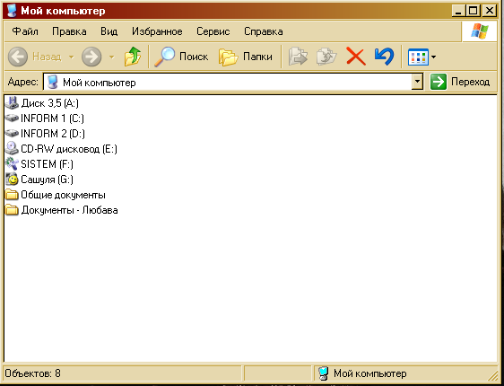
1
3
2
4
5
7
6
8

2. Запишите основные элементы Рабочего стола операционной системы:
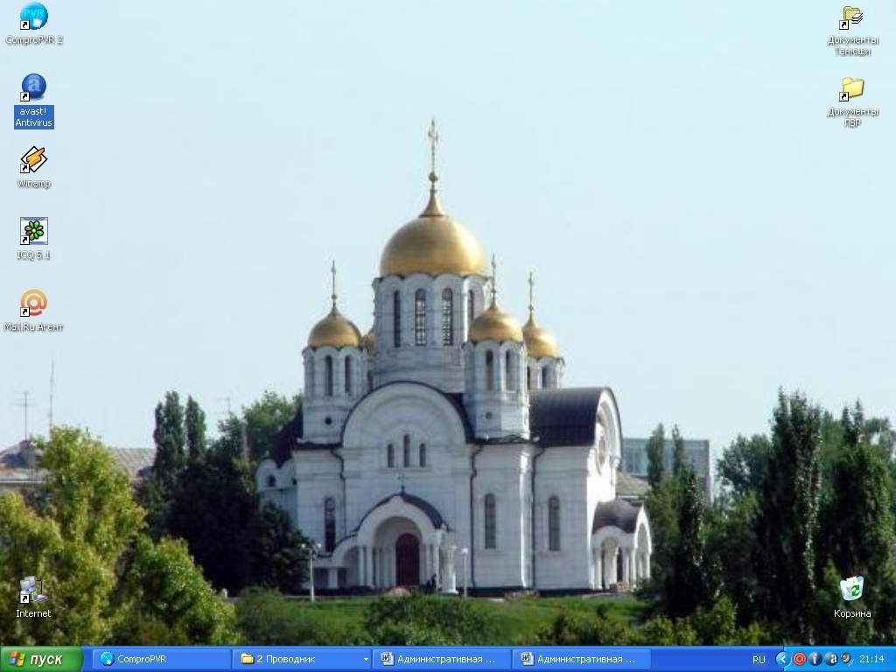
6
5
7
4
3
2
1
3. Запишите основные элементы Диалогового окна операционной системы:

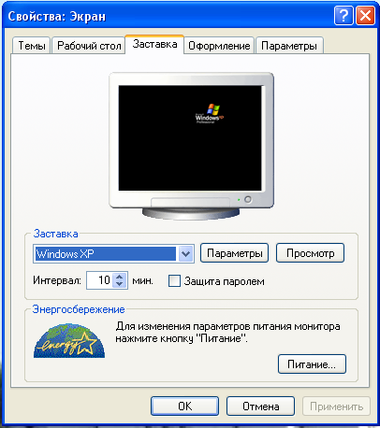
1
4
2
3

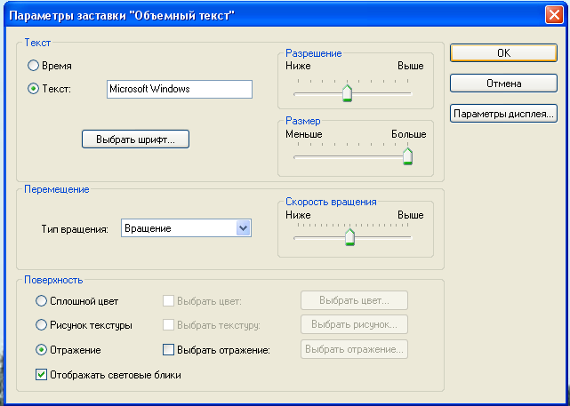
4. Запишите основные элементы Диалогового окна операционной системы:
2
1
5
6
3

4
7
8

